令和８年６月10日

○○○○（需要家側の団体） 御中

資源エネルギー庁 資源・燃料部長
和久田 肇

潤滑油等に関する直接販売スキームの新設について

潤滑油等については、日本全体で必要な量は確保されておりますが、本年３月下旬頃から、供給の先行きに不安を抱く流通事業者や需要家から前年同月を大きく上回る量の注文が行われた結果、通常どおりの注文をしている流通事業者や需要家への供給が滞り、一部の需要家において潤滑油等の調達に時間を要するなど、供給に偏りが生じています。

このため、４月17日に、資源エネルギー庁から、潤滑油等関係事業者に対して、潤滑油等の安定的な供給に努めるべく、前年同月比同量を基本としつつ、３月に前年同月を上回る水準を購入した流通事業者や需要家に対しては４月以降の供給量を調整し、供給を継続すること、また、潤滑油等の安定供給という社会的責任の下、最終需要家に対して偏りなく供給されるよう、取引先にも対応を促すことを要請しました。さらに、５月12日に、流通事業者や需要家の皆様にも、供給不安から前年同月を大きく上回る注文が行われることがないよう、前年同月比同量を基本とした購入への御協力をお願いさせていただきました。

これらの要請を踏まえて、皆様におかれましては、供給の偏りや流通の目詰まりを解消するための取組を進めていただいているところですが、依然として、潤滑油等の供給に不安を抱く需要家からの声が寄せられています。

そのため、現状の「中東情勢に伴う重要物資の安定的な供給確保のためのタスクフォース」が認めた重要施設向けに特定石油精製業者等による石油製品の供給を行う対象を拡大し、別添１のとおり、前年同月比同量を基本とした購入ができておらず、操業に支障が生じるおそれのある最終需要家の皆様に対して、潤滑油等供給事業者による潤滑油等の供給を行う体制を構築しています。

貴団体におかれましては、会員の皆様に別添２のチラシを配布して、潤滑油の在庫の不足により操業に支障が発生するおそれがある場合は、速やかに経済産業省（中東情勢関連対策ワンストップポータル）まで情報提供をお願いします。加えて、前年同月比同量を基本とした購入についても、引き続き、御協力を呼びかけていただくようお願いいたします。

引き続き、潤滑油等の安定供給の確保に向け、関係事業者と緊密に連携しながら全力で対応を進めていきますので、御理解と御協力をよろしくお願いいたします。
◇本件に関するお問い合わせ先：
資源エネルギー庁資源・燃料部燃料供給基盤整備課 ：０３－３５０１－１９９３

以上

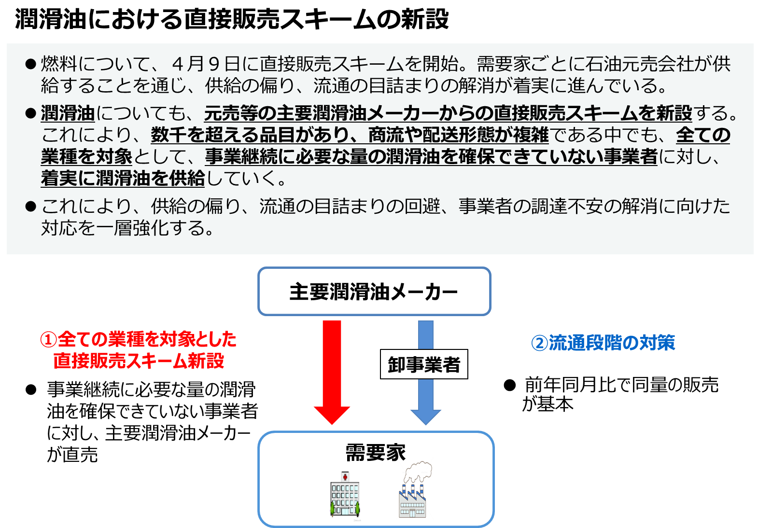
（別添１）

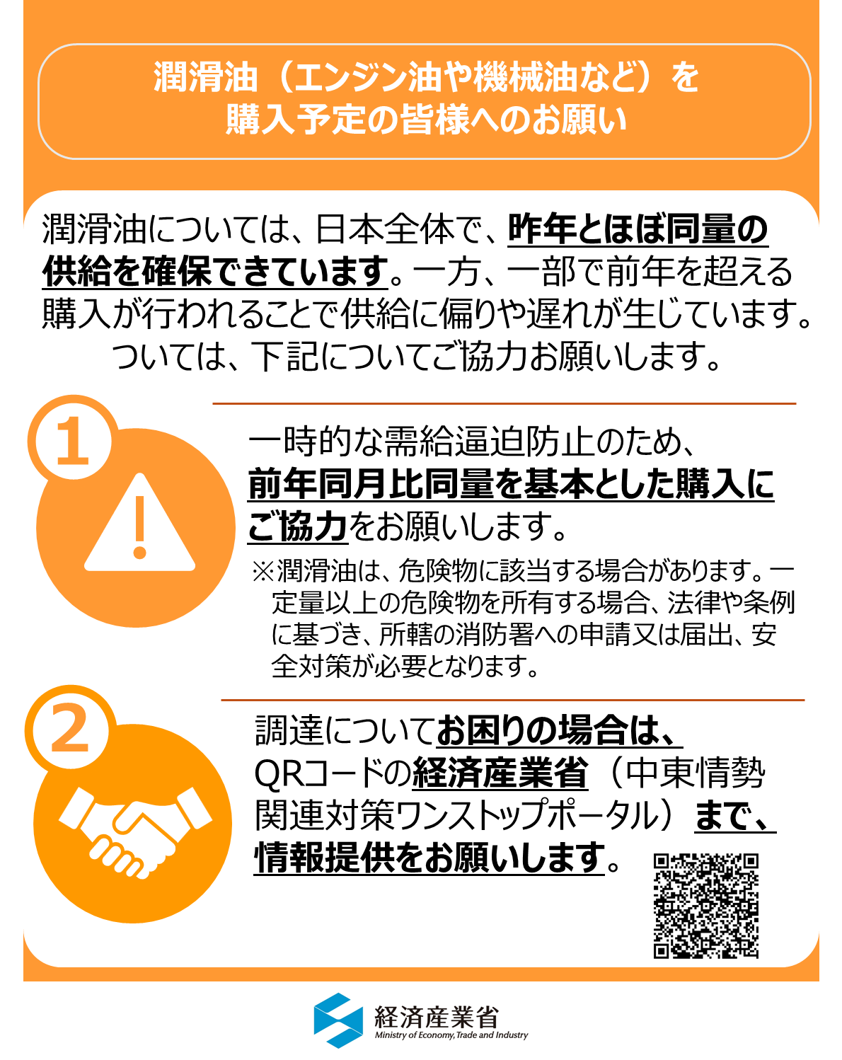
（別添２）

